“大学生毕业设计（论文）管理系统”简易操作手册——指导教师版
- 登录系统
  - 用户登录
- 登录网址：http://ustldx.co.cnki.net（http后无s），系统界面如下：
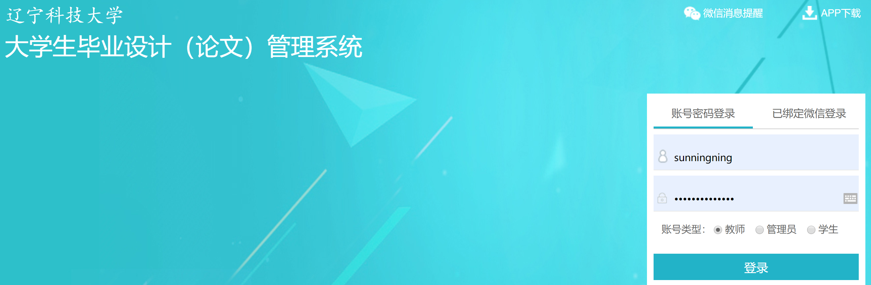
- 输入账号、密码（注：账号为【教师工号】，具体详询教务处；密码同账号），账号类型选择【教师】，输入验证码，点击【登录】即可。
- 登录后系统弹出登录保护，需要绑定账号使用者的手机号码：输入您的手机号→点击获取验证码→输入验证码，点击【确定】，即可登录系统。
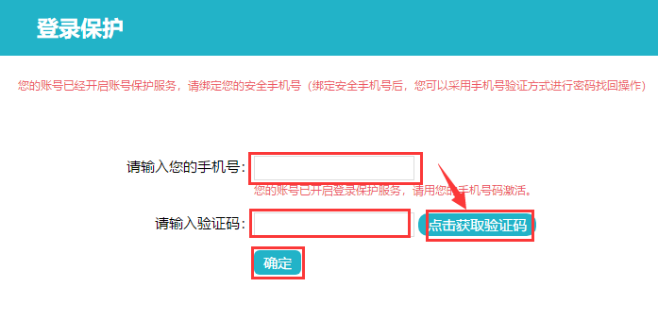
1.2修改密码
登录系统后，系统要求修改密码，输入原始密码及新密码，然后点【确认修改】后重新登录系统。
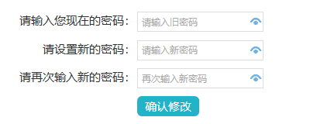
二、过程文档管理
在【过程文档管理】——【审核毕业设计（论文）】下，可在线查看学生提交论文的检测结果、报告单、格式检查结果、写作检查结果及原文等，并且可下载PDF报告单（选中文献——点【生成选中文献报告单】——选中报告单类型，点击【提交】——点击【下载报告单】）。
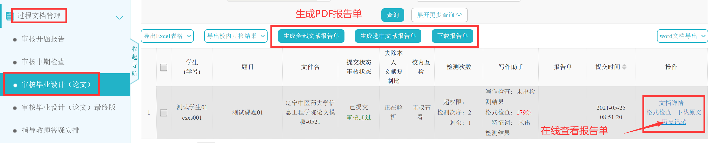

点击【格式检查】后，出现如下界面，点击【查看详情】即可查看详细格式检查结果。

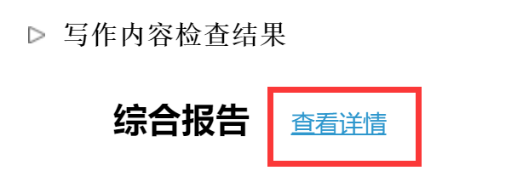
点击红色数字，可弹出格式错误明细对话框，其中红色为论文中格式错误，绿色为模板中正确格式。
